Acheter un billet de train

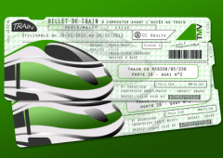
Didier et Anne sont à la gare. Ils veulent prendre le train pour Paris. Ils demandent des informations à l’employé.
En France, on peut acheter un billet de train au guichet ou à la billetterie automatique.
Pour connaître les horaires, on regarde sur le panneau d’affichage.
Pour prendre le TGV, il faut réserver.
Didier : deux billets pour Paris, s’il vous plaît.
L’employé : aller retour ou aller simple ?
Didier : deux allers retours, s’il vous plaît. Est-ce qu'il faut réserver pour le TGV ?
L’employé : oui. Vous désirez une place fumeur ou non-fumeur ?
Didier : non-fumeur en deuxième classe. Combien ça coûte ?
L’employé : ça coûte 56 euros.
Didier : est-ce que le train est direct ?
L'employé : non, il y a une correspondance à Lyon.
Didier : à quelle heure part le train ?
L’employé : à 17h30. Vous arrivez à Lyon à 20h30, la correspondance est à 20h45.
Didier : combien de temps dure le voyage ?
L’employé : 3 heures pour aller à Lyon.
Didier : à quelle heure le train arrive à Paris ?
L’employé : à 23h30. Comment payez-vous ? Par carte bleue, par chèque ou en liquide ?
Didier : je paye en liquide. Sur quel quai se trouve le train, s’il vous plaît ?
L’employé : quai numéro 3.

